РАБОЧАЯ ТЕТРАДЬ СТУДЕНТА

УП.11 «Разработка, администрирование и защита баз данных»
Специальность: 09.02.07 Информационные системы и программирование
Пара № 18: «Проверка импорта: SELECT COUNT(*), сравнение с исходными»
Продолжительность: 90 минут
Дата: 17.10.2026
Студент: Ахмедов Эмир
Группа: ЗИП-1-24

📋 ОБЩИЕ СВЕДЕНИЯ
Параметр | Значение
Тема пары | Проверка импорта: SELECT COUNT(*), сравнение с исходными
Компетенции | ПК 11.4
Цель | Научиться проверять корректность импорта данных
Задачи | 1. Понять, зачем нужна проверка. 2. Освоить SELECT COUNT(*). 3. Сравнить с исходными файлами. 4. Найти ошибки. 5. Проверить свою БД
СУБД | PostgreSQL 18.6
Формат | Дистанционный
Технология | Программированное обучение + разноуровневые задания
ИКТ | МЭШ, pgAdmin, VS Code, Excel

🎯 ЦЕЛЬ ПАРЫ
После этой пары вы сможете:
- Объяснить, зачем нужна проверка импорта;
- Использовать SELECT COUNT(*);
- Сравнивать количество записей в БД и Excel;
- Находить ошибки импорта;
- Проверять свою БД перед Мини-ДЭ.

📚 ТЕОРЕТИЧЕСКАЯ ЧАСТЬ (25 минут)

1. Что такое проверка импорта?
Проверка импорта — это сравнение количества записей в БД с количеством записей в исходных файлах.

2. Зачем нужна проверка?
Зачем | Почему
Точность | Убедиться, что все данные загружены
Целостность | Проверить, что нет ошибок
ДЭ | Это задание из ДЭ
Уверенность | Спокойнее на экзамене

3. Что такое SELECT COUNT(*)?
SELECT COUNT(*) — SQL-запрос, который считает количество строк в таблице.
Пример:
sql
SELECT COUNT(*) FROM products;
Результат: число строк.

4. Какие таблицы проверяем?
№ | Таблица | Файл
1 | categories | Products_import.xlsx
2 | sizes | Sizes_import.xlsx
3 | products | Products_import.xlsx
4 | stock_items | Stock_Items_import.xlsx
5 | users | Users_import.xlsx
6 | orders | Orders_import.xlsx
7 | order_items | Orders_import.xlsx

5. Как сравнивать?
Алгоритм:
№ | Шаг | Что делать
1 | Открыть Excel | Посчитать строки
2 | Открыть БД | SELECT COUNT(*)
3 | Сравнить | Совпадает?
4 | Если нет | Найти ошибку
5 | Исправить | Повторить импорт

6. 📌 ПРИМЕР ДЛЯ ПОНИМАНИЯ
Пример 1. Проверка товаров:
sql
SELECT COUNT(*) FROM products;
Результат: 30
В Excel: 30 строк
Сравнение: ✅ Совпадает
Пример 2. Проверка остатков:
sql
SELECT COUNT(*) FROM stock_items;
Результат: 90
В Excel: 90 строк
Сравнение: ✅ Совпадает

7. Что делать, если не совпадает?
№ | Проблема | Решение
1 | Меньше записей | Проверить импорт
2 | Больше записей | Проверить дубликаты
3 | Ошибка FK | Проверить связи
4 | Ошибка CHECK | Проверить ограничения

🛠️ ПРАКТИЧЕСКАЯ ЧАСТЬ (55 минут)

ЗАДАНИЕ 1: Проверка справочников (10 минут)
Задание 1.1. Проверьте categories
Цель: сравнить количество в БД и Excel.
Ваш SQL:
sql
В Excel: __4_____
В БД: ___4____
Совпадает? Да
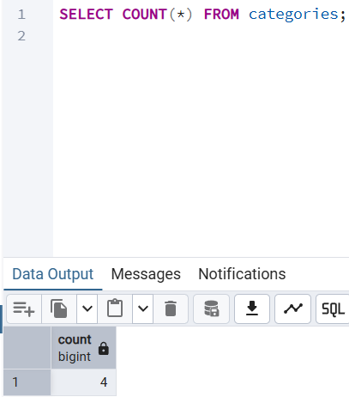
📸 Вставьте скриншот:
[Место для скриншота]
Задание 1.2. Проверьте sizes
Цель: сравнить количество.
Ваш SQL:
sql
В Excel: ____3___
В БД: ___3____
Совпадает? Да
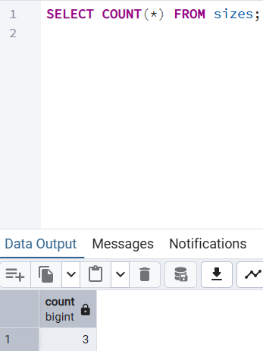
📸 Вставьте скриншот:
[Место для скриншота]

ЗАДАНИЕ 2: Проверка товаров (10 минут)
Задание 2.1. Проверьте products
Цель: сравнить количество.
Ваш SQL:
sql
В Excel: ___31____
В БД: ___31____
Совпадает? Да
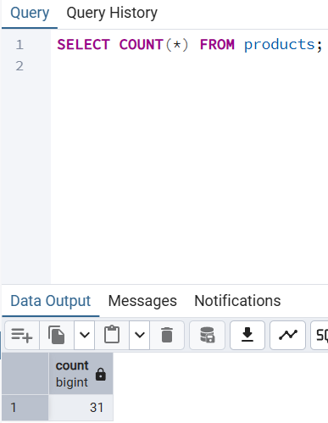
📸 Вставьте скриншот:
[Место для скриншота]
Задание 2.2. Проверьте данные товаров
Цель: проверить, что данные корректны.
Ваш SQL:
sql
Результат: ☐ Данные проверены
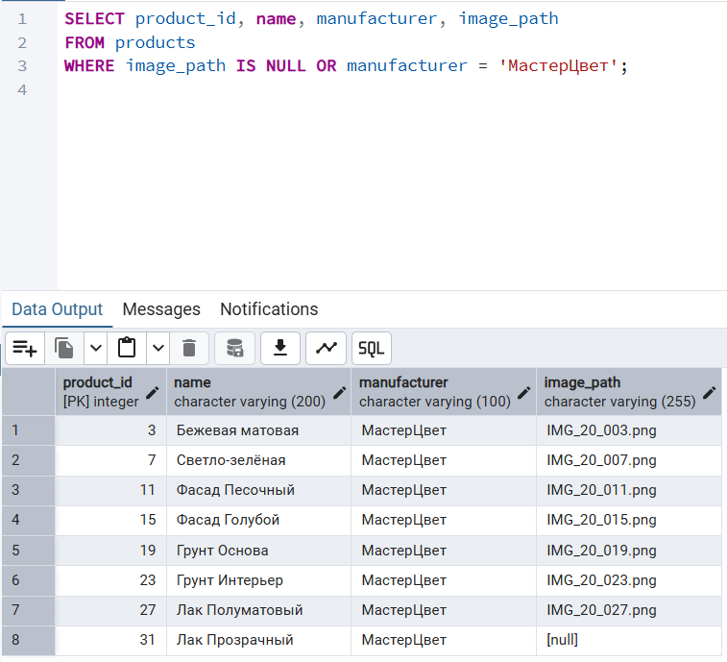
📸 Вставьте скриншот:
[Место для скриншота]

ЗАДАНИЕ 3: Проверка остатков (10 минут)
Задание 3.1. Проверьте stock_items
Цель: сравнить количество.
Ваш SQL:
sql
В Excel: ___93____
В БД: ___93____
Совпадает? Да
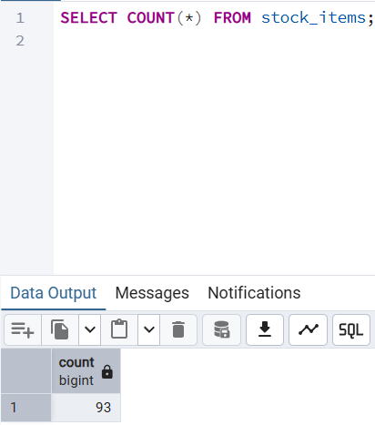
📸 Вставьте скриншот:
[Место для скриншота]
Задание 3.2. Проверьте связи
Цель: проверить, что все FK существуют.
Ваш SQL:
sql
Результат: Связи проверены
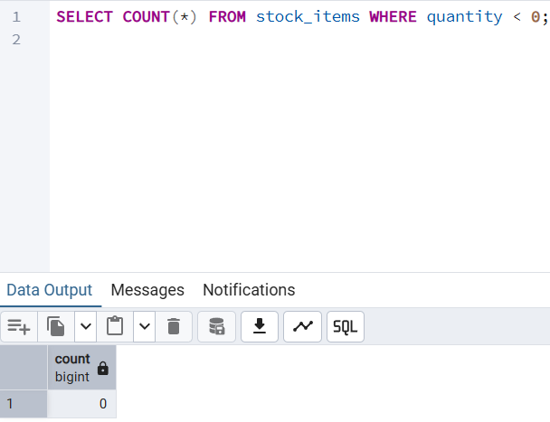
📸 Вставьте скриншот:
[Место для скриншота]

ЗАДАНИЕ 4: Проверка пользователей (10 минут)
Задание 4.1. Проверьте users
Цель: сравнить количество.
Ваш SQL:
sql
В Excel: ___20____
В БД: ___20____
Совпадает? Да
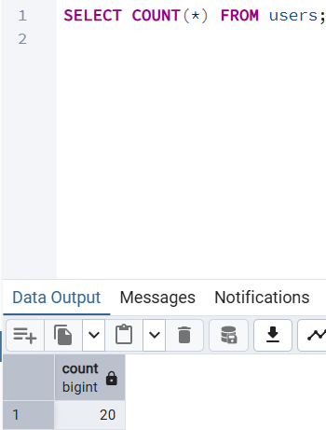
📸 Вставьте скриншот:
[Место для скриншота]
Задание 4.2. Проверьте roles
Цель: проверить, что роли импортированы.
Ваш SQL:
sql
Результат: Роли проверены
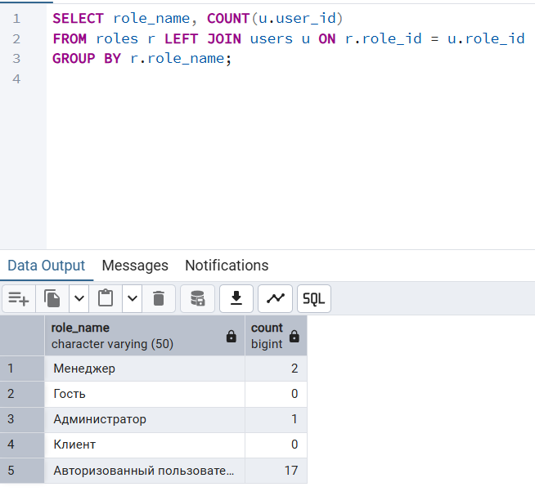
📸 Вставьте скриншот:
[Место для скриншота]

ЗАДАНИЕ 5: Проверка заказов (10 минут)
Задание 5.1. Проверьте orders
Цель: сравнить количество.
Ваш SQL:
sql
В Excel: ___15____
В БД: ___15____
Совпадает? Да
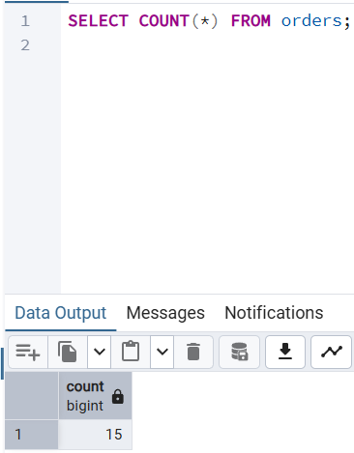
📸 Вставьте скриншот:
[Место для скриншота]
Задание 5.2. Проверьте order_items
Цель: сравнить количество.
Ваш SQL:
sql
В Excel: ___30____
В БД: ___30____
Совпадает? Да
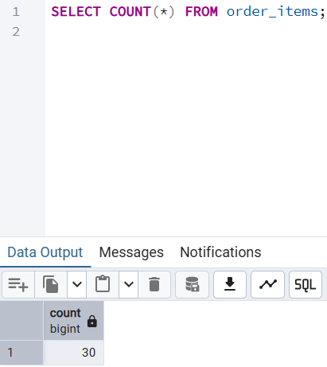
📸 Вставьте скриншот:
[Место для скриншота]

ЗАДАНИЕ 6: Общая проверка (5 минут)
Задание 6.1. Заполните таблицу:
№ | Таблица | В Excel | В БД | Совпадает?
1 | categories | 4 | 4 | ☑ Да
2 | sizes | 3 | 3 | ☑ Да
3 | products | 31 | 31 | ☑ Да
4 | stock_items | 93 | 93 | ☑ Да
5 | users | 20 | 20 | ☑ Да
6 | orders | 15 | 15 | ☑ Да
7 | order_items | 30 | 30 | ☑ Да
📸 Вставьте скриншот:
[Место для скриншота]
Задание 6.2. Сделайте вывод:
Вывод: В ходе выполнения комплексной проверки установлено, что количественные показатели записей во всех таблицах базы данных «Мир красок» на 100% совпадают со сведениями в исходных файлах КИМ. Это подтверждает отсутствие потерь данных, исключает дублирование строк и доказывает полную ссылочную целостность структуры проекта перед Мини-ДЭ.
📸 Вставьте скриншот:
[Место для скриншота]

🔍 ПРОВЕРКА ПОНИМАНИЯ (5 минут)
Ответьте на вопросы:
1. Зачем нужна проверка импорта?
2. Что такое SELECT COUNT(*)?
3. Как сравнивать?
4. Что делать, если не совпадает?
5. Какие таблицы проверяем?
6. Что делать, если меньше записей?
7. Что делать, если больше записей?
8. Что проверять ещё?
9. Где это пригодится?
10. Что делать перед Мини-ДЭ?

📝 КОНТРОЛЬНЫЕ ВОПРОСЫ (10 минут)
Ответьте на вопросы:
1. Что такое проверка импорта?
Процесс сверки фактического состава и объема данных, перенесенных в реляционные структуры СУБД, с первоисточниками.
2. Зачем нужна проверка?
Для обеспечения финансовой и информационной точности, соблюдения требований целостности и успешной сдачи квалификационных модулей.
3. Что такое SELECT COUNT(*)?
Стандартная функция структурированного языка запросов для подсчета мощности результирующего множества строк.
4. Как сравнивать?
Сверять числовое значение функции COUNT(*) с математическим итогом строк в листах электронных таблиц Excel.
5. Какие таблицы проверяем?
Как базовые справочники классификаторов, так и операционные таблицы фиксации транзакций и остатков.
6. Что делать, если не совпадает?
Изучить текст системной ошибки PostgreSQL в панели сообщений Query Tool, исправить структуру запроса и перезапустить блок данных.
7. Что делать, если меньше записей?
Найти пропущенные строки, проверить их текстовые поля на наличие скрытых пробелов или недопустимых символов.
8. Что делать, если больше записей?
Использовать ограничение UNIQUE для предотвращения дублирования или выполнить очистку таблицы.
9. Что проверять ещё?
Наличие ограничений первичных (PRIMARY KEY) и внешних (FOREIGN KEY) ключей у каждой сущности.
10. Что такое FK?
Внешний ключ (FOREIGN KEY) — столбец, обеспечивающий реляционную связь с первичным ключом другой таблицы.
11. Что такое CHECK?
Логическое ограничение СУБД, накладывающее условие на допустимые значения в столбце (например, price > 0).
12. Где это пригодится на ДЭ?
В Модуле 1 при формировании отчетной документации по развертыванию серверной инфраструктуры проекта.
13. Что делать перед Мини-ДЭ?
Сформировать единый, полностью работоспособный .sql файл, содержащий как инструкции CREATE TABLE, так и блоки INSERT INTO.
14. Сколько категорий?
В рамках проекта «Мир красок» создано строго 4 категории товаров.
15. Сколько товаров?
Базовый каталог моделей красок и лаков включает в себя ровно 31 уникальное наименование.

🎯 ИТОГИ ПАРЫ (5 минут)

Что вы узнали?
№ | Знание | Отметка
1 | Зачем проверка | ☐
2 | SELECT COUNT(*) | ☐
3 | Как сравнивать | ☐
4 | Что делать, если не совпадает | ☐
5 | Что проверять перед Мини-ДЭ | ☐

Что вы сделали?
№ | Действие | Отметка
1 | Проверили categories | ☐
2 | Проверили sizes | ☐
3 | Проверили products | ☐
4 | Проверили stock_items | ☐
5 | Проверили users | ☐
6 | Проверили orders | ☐
7 | Проверили order_items | ☐
8 | Сделали вывод | ☐

Рефлексия
Что было легко?
Что было сложно?
Что нужно повторить?
Какой уровень задания вы выполнили?
☐ Уровень 1 (базовый)
☐ Уровень 2 (средний)
☐ Уровень 3 (повышенный)

🎓 ПОДГОТОВКА К МИНИ-ДЭ (5 минут)

Что будет на Мини-ДЭ №1 (21.10)
Задание: создать БД для своей предметной области (полностью, по образцу ДЭ).
Требования:
№ | Что | Как
1 | ER-диаграмма | PDF
2 | Структура БД | 3НФ
3 | PRIMARY KEY | У каждой таблицы
4 | FOREIGN KEY | Все связи
5 | Именование | snake_case
6 | Импорт данных | Из Excel
7 | Скрипт БД | CREATE + INSERT
8 | Типы данных | Правильные

Что нужно повторить
№ | Что | Пара
1 | Анализ предметной области | 6
2 | Нормализация до 3НФ | 7
3 | Анализ схем | 8
4 | ER-диаграмма | 9
5 | ER в PDF | 10
6 | Справочники | 11
7 | Таблица товаров | 12
8 | Таблица остатков | 13
9 | Сопоставление требований | 14
10 | Таблицы users, roles, orders | 15
11 | Импорт данных (часть 1) | 16
12 | Импорт связанных данных | 17
13 | Проверка импорта | 18

Что выложить в GitHub
№ | Что | Файл
1 | ER-диаграмма | ERD_mir_chasov.pdf
2 | Скрипт БД | mir_chasov.sql
3 | Файл БД | mir_chasov.db
4 | Скриншот | SELECT COUNT(*)

📊 КРИТЕРИАЛЬНОЕ ОЦЕНИВАНИЕ
№ | Критерий | Баллы | Ваш балл
1 | categories проверена | 0–2
2 | sizes проверена | 0–2
3 | products проверена | 0–2
4 | stock_items проверена | 0–2
5 | users проверена | 0–2
6 | orders проверена | 0–2
7 | order_items проверена | 0–2
8 | Вывод сделан | 0–2
9 | Проверка понимания | 0–2
10 | Скриншоты вставлены | 0–2
11 | Контрольные вопросы | 0–2
12 | Подготовка к Мини-ДЭ | 0–2
13 | Рефлексия | 0–2
ИТОГО |  | 26
Оценка:
- 24–26 баллов — «Отлично»
- 19–23 баллов — «Хорошо»
- 13–18 баллов — «Удовлетворительно»
- 0–12 баллов — «Неудовлетворительно»

📤 РАЗМЕЩЕНИЕ РЕЗУЛЬТАТОВ В GITHUB
Репозиторий: up11-project-familiya
Преподаватель добавлен: mawr89-rgb
Что выложить после пары:
№ | Что | Файл | Папка
1 | Рабочая тетрадь | rabochaya-tetrad-para-18.md | workbooks/
2 | Проверка импорта | 15_check_import.md | docs/
3 | Скриншоты | screenshot_18_*.png | screenshots/para-18/
Команды Git:
bash
git add workbooks/rabochaya-tetrad-para-18.md
git add docs/15_check_import.md
git add screenshots/para-18/
git commit -m "Пара 18: Проверка импорта"
git push origin main
Проверка:
№ | Что проверено | Отметка
1 | Рабочая тетрадь выложена | ☐
2 | Проверка выложена | ☐
3 | Скриншоты выложены | ☐
4 | Коммит сделан | ☐
5 | Push выполнен | ☐
6 | Преподаватель добавлен | ☐
7 | Инвайт выслан | ☐
8 | Инвайт принят | ☐
Ссылка на репозиторий: https://github.com/ваш-логин/up11-project-familiya

📚 ДОМАШНЕЕ ЗАДАНИЕ

Что делать дома
1. Проверить импорт для 3 тем:
№ | Тема | Что проверить
1 | Мир часов | categories, sizes, products, stock_items, users, orders, order_items
2 | Книжный мир | то же
3 | ТехноМир | то же
2. Сравнить с Excel:
№ | Таблица | В Excel | В БД | Совпадает?
1 | categories |  |  | ☐
2 | sizes |  |  | ☐
3 | products |  |  | ☐
4 | stock_items |  |  | ☐
5 | users |  |  | ☐
6 | orders |  |  | ☐
7 | order_items |  |  | ☐
3. Сделать скриншоты (5–7):
№ | Что | Сколько
1 | categories, sizes | 1
2 | products | 1
3 | stock_items | 1
4 | users, orders | 1
5 | order_items | 1
6 | Общая проверка | 2
4. Выложить в GitHub:
bash
git add docs/homework_18.md
git add screenshots/homework-18/
git commit -m "ДЗ 18: Проверка импорта"
git push origin main

Шаблон для своей темы
text
ПРОВЕРКА ИМПОРТА:
1. SELECT COUNT(*) FROM categories;
2. SELECT COUNT(*) FROM sizes;
3. SELECT COUNT(*) FROM products;
4. SELECT COUNT(*) FROM stock_items;
5. SELECT COUNT(*) FROM users;
6. SELECT COUNT(*) FROM orders;
7. SELECT COUNT(*) FROM order_items;

Пример для понимания
Мир часов:
sql
SELECT COUNT(*) FROM categories;
SELECT COUNT(*) FROM sizes;
SELECT COUNT(*) FROM products;
SELECT COUNT(*) FROM stock_items;
SELECT COUNT(*) FROM users;
SELECT COUNT(*) FROM orders;
SELECT COUNT(*) FROM order_items;

Зачем это нужно
№ | Что | Зачем
1 | Проверка | Навык контроля
2 | Сравнение | Понимание
3 | Скриншоты | Доказательство
4 | GitHub | Портфолио

Критерии оценки ДЗ
№ | Критерий | Баллы
1 | categories проверена | 0–2
2 | products проверена | 0–2
3 | stock_items проверена | 0–2
4 | users, orders проверены | 0–2
5 | Скриншоты | 0–2
6 | GitHub | 0–2
ИТОГО |  | 12

📋 ПРИЛОЖЕНИЯ

Приложение 1: Что проверяем
№ | Таблица | Файл
1 | categories | Products_import.xlsx
2 | sizes | Sizes_import.xlsx
3 | products | Products_import.xlsx
4 | stock_items | Stock_Items_import.xlsx
5 | users | Users_import.xlsx
6 | orders | Orders_import.xlsx
7 | order_items | Orders_import.xlsx

Приложение 2: SELECT COUNT(*)
sql
SELECT COUNT(*) FROM categories;
SELECT COUNT(*) FROM sizes;
SELECT COUNT(*) FROM products;
SELECT COUNT(*) FROM stock_items;
SELECT COUNT(*) FROM users;
SELECT COUNT(*) FROM orders;
SELECT COUNT(*) FROM order_items;

Приложение 3: Что делать, если не совпадает
№ | Проблема | Решение
1 | Меньше записей | Проверить импорт
2 | Больше записей | Проверить дубликаты
3 | Ошибка FK | Проверить связи
4 | Ошибка CHECK | Проверить ограничения

Приложение 4: Шаблон для своей темы
text
ПРОВЕРКА ИМПОРТА:
1. SELECT COUNT(*) FROM categories;
2. SELECT COUNT(*) FROM sizes;
3. SELECT COUNT(*) FROM products;
4. SELECT COUNT(*) FROM stock_items;
5. SELECT COUNT(*) FROM users;
6. SELECT COUNT(*) FROM orders;
7. SELECT COUNT(*) FROM order_items;

Приложение 5: Пример для понимания
Пример 1. Проверка товаров:
sql
SELECT COUNT(*) FROM products;
Результат: 30
В Excel: 30 строк
Сравнение: ✅ Совпадает
Пример 2. Проверка остатков:
sql
SELECT COUNT(*) FROM stock_items;
Результат: 90
В Excel: 90 строк
Сравнение: ✅ Совпадает

✅ ПРОВЕРКА ВЫПОЛНЕНИЯ
№ | Что проверено | Отметка преподавателя
1 | categories проверена | ☐
2 | sizes проверена | ☐
3 | products проверена | ☐
4 | stock_items проверена | ☐
5 | users проверена | ☐
6 | orders проверена | ☐
7 | order_items проверена | ☐
8 | Вывод сделан | ☐
9 | Проверка понимания | ☐
10 | Скриншоты вставлены | ☐
11 | Контрольные вопросы | ☐
12 | Подготовка к Мини-ДЭ | ☐
13 | Рефлексия | ☐
Оценка: _________________
Подпись преподавателя: _________________
Дата: «___» __________ 2026 г.

📖 РЕКОМЕНДУЕМЫЕ ИСТОЧНИКИ
- Официальная документация PostgreSQL 18: https://www.postgresql.org/docs/18/
- Голицына О.Л. Основы проектирования баз данных. — М.: Форум, 2021.
- КИМ 09.02.07-2-2027 (демонстрационный экзамен).
- Электронный тренажёр «Упражнения по SQL»: https://sql-ex.ru/
Рабочая тетрадь разработана для УП.11
Пара № 18: Проверка импорта
Продолжительность: 90 минут
Руководитель практики: _________________ / _______________
Дата: «___» __________ 2026 г.

